Проектирование и изготовление электротехнологической аппаратуры

СТАНЦИЯ ПРОГРЕВА БЕТОНА

СПБ-40

СПБ-63

СПБ-80

СПБ-100

ПАСПОРТ

Санкт-Петербург

По вопросам гарантийного ремонта обращаться:
ООО «Нева-Электротех»»

192102, Россия, Санкт-Петербург, ул. Салова, 57, корп. 3, оф. 46, тел.: (812) 346-83-16

1 НАЗНАЧЕНИЕ

1.1. Станции прогрева бетона СПБ предназначены для питания электрических нагревательных цепей, выполненных из специального греющего провода типа ПНСВ и уложенного в элемент конструкции до начала бетонирования, током промышленной частоты.
1.2. Климатическое исполнение станций «У», категория размещения 2, тип атмосферы ΙΙ по ГОСТ 15150 и ГОСТ 15543, но для работы при значении температуры окружающей среды от - 40 °С до + 10° С.
1.3. Не допускается использование станции в среде, насыщенной пылью, во взрывоопасной среде, а также в среде, содержащей едкие пары и газы, разрушающие металлы и изоляцию.

2 ТЕХНИЧЕСКИЕ ХАРАКТЕРИСТИКИ

Основные технические характеристики станций приведены в таблице 1.

Таблица 1

Наименование параметра | СПБ-40 | СПБ-63 | СПБ-80 |  | СПБ-100
1 Режим работы | Непрерывный
2 Степень защиты | IP23
3 Число ступеней выходного линейного напряжения | 4
4Номинальные параметры: 4.1Напряжение трехфазной питающей сети, В  4.2 Частота сети, Гц  4.3 Значение рабочих напряжений, В 4.4 Ток нагрузки на каждой ступени,  не более, А  4.5 Мощность нагрузки, кВт 4.6 Первичный ток, А  4.7 Первичная мощность, кВт | 380
 | 50
 | 35, 45, 60, 80 |  |  | 58,68,84
 | 290 | 455 | 580 | 725
 | 40 | 63 | 80 | 100
 | 65 | 100 | 127 | 157
 | 42 | 66 | 84 | 104
5 Масса, не более, кг | 320 | 330 | 420 | 460
6 Габаритные размеры, мм длина  ширина высота | 670 770 1030 |  |  | 680 1100 1300

3 КОМПЛЕКТ ПОСТАВКИ

В комплект поставки входят:
• Станция СПБ-________ 1 шт. • Паспорт 1 шт.

4 УСТРОЙСТВО И ПРИНЦИП ДЕЙСТВИЯ

4.1 Общий вид станции приведен на рис. 1, вид со стороны подключения нагрузки на рис.2.

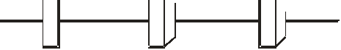
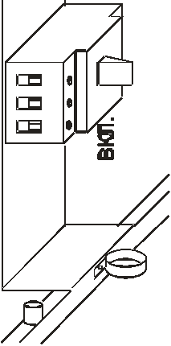
9 11 4 10

8

5 6 3
13 12
7

2

1

рис.1
4.2 Станция (рис.1) состоит: из сухого 3-х фазного понижающего трансформатора, установленного внутри корпуса на основании поз.1, лицевой и задней панелей, рым-скоб поз.3 для перемещения и удерживания станции на весу, автоматического выключателя поз.4, размещенного за щитом с патрубком для ввода кабеля поз.5. Рядом с автоматическим выключателем находиться зажим поз.6, обозначенный знаком «N», для подключения нулевого рабочего провода, который защищает питающую сеть от перекоса фаз при несимметричной нагрузке.
Для подключения нулевого защитного провода «РЕ» (зануления) предназначена бобышка поз.13, приваренная к уголку каркаса станции рядом с автоматическим выключателем.
Для дополнительной безопасности на основании размещена бобышка заземления поз.2. Анкеровка сетевого кабеля осуществляется хомутом поз. 7.

720
670

50

1
1030

. Рис.2
4.3 На лицевой панели (рис. 1) размещены: ручки переключателей ступеней рабочего напряжения поз.8 и 9, сигнальная лампа «Сеть» поз.10, амперметры контроля тока нагрузки поз.11. Для защиты от удара амперметры закрыты щитком поз.12.
4.4 На задней панели (рис.2) находятся выходные зажимы поз.1 для подключения нагрузки.
Каждая из фаз нагрузки имеет по два, соединённых между собой, зажима. На один зажим приходиться половина токовой нагрузки фазы. Провода нагрузки следует равномерно распределять между зажимами и подключать с помощью наконечников с крепежным отверстием под болт М10.
4.5 Схема электрическая принципиальная приведена на рис. 3. Первичные обмотки понижающего трансформатора Т1 коммутируются переключателями SA1 и SA2. В зависимости от положения переключателей на вторичных обмотках получаются рабочие напряжения в соответствии с табл.2. Переключатель SA1 предназначен для изменения числа рабочих витков первичной обмотки трансформатора. Переключатель SA2 соединяет первичные обмотки в звезду (положение 1) или треугольник (положение 2).
Таблица 2

Положение переключателей |  |  |  | Рабочее вторичное напряжение, В
SA1 |  | SA2
СПБ-40,63,80 | СПБ-100 | СПБ-40,63,80 | СПБ-100 | СПБ-40,63,80 | СПБ-100
1 | 1 | 1 | 1 | 35 | 56
2 | 2 | 1 | 1 | 45 | 68
1 | 1 | 2 | 2 | 60 | 84
2 |  | 2 |  | 80

Таблица положений переключателей и соответствующих значений рабочих напряжений станции нанесена на лицевой панели корпуса станции.
При помощи трансформаторов тока ТА1…ТА3 и амперметров РА1…РА3 контролируются линейные токи нагрузки.
Питающая сеть подключается к автоматическому выключателю QF1, который отключает сеть при коротком замыкании и перегрузках станции. Сигнальная лампа HL1 светится при включенном состоянии автоматического выключателя QF1 и наличии питающего сетевого напряжения.
Зажим «N» служит для подключения нулевого рабочего провода, зажим «РЕ» для нулевого защитного провода.

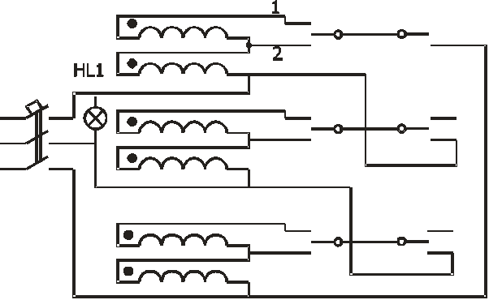
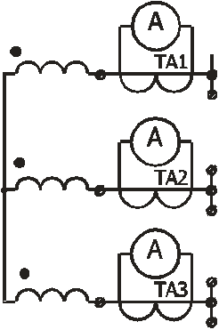

рис.3

5. УКАЗАНИЕ МЕР БЕЗОПАСНОСТИ

5.1. Для обслуживающего персонала, а также для всех работников, связанных с эксплуатацией станции, обязательно соблюдение правил технической эксплуатации электроустановок и правил техники безопасности при эксплуатации электроустановок.
5.2. Необходимо соблюдать строительные нормы и правила РФ «Безопасность труда в строительстве. Часть 2. Строительное производство». Бетонные работы.
5.3. К обслуживанию станции допускаются лица, прошедшие проверку знаний по электробезопасности, имеющие квалификационную группу по технике безопасности не ниже ΙIΙ, прошедшие инструктаж по работе со станцией, знающие ее конструкцию и изучившие настоящий паспорт.
5.4. Станция предназначена для питания от трехфазной пятипроводной сети. Нулевая защитная жила (РЕ) должна быть надежно присоединена к бобышке поз.13. Нулевая рабочая жила сетевого кабеля к зажиму «N» поз.6 (рис1).
РАБОТА БЕЗ ЗАНУЛЕНИЯ ( ЗАЗЕМЛЕНИЯ) ОПАСНА ДЛЯ ЖИЗНИ!

5.5. Запрещаются любые перемещения станции без отключения сетевого кабеля от питающей сети.
5.6. В зоне электропрогрева бетона необходимо применять изолированные гибкие кабели или провода в защитной оболочке. Не допускается прокладывать провода непосредственно по слою опилок или грунту, а также провода с нарушенной изоляцией.
5.7. Запрещается производить ремонтные и профилактические работы, снимать элементы оболочки корпуса станции без отключения станции от питающей сети.
Необходимо помнить, что при выключенном автоматическом выключателе станции напряжение остается на его входных зажимах. Станция не может считаться обесточенной, если не горит сигнальная лампа «сеть», т.к. она может не работать из-за неисправности или отсутствия одной из фаз питающей сети.
5.8. Нулевой провод сетевого кабеля, а также провода нагрузки обязательно должны быть оконцованы наконечниками.
5.9. Напряжения на выходных зажимах станции являются опасными, что требует повышенной осторожности при обслуживании и работе станции. Зона электропрогрева бетона должна иметь защитное ограждение, удовлетворяющее требованиям ГОСТ 23 407-78, световую сигнализацию и знаки безопасности. 5.10. Зона электропрогрева должна находиться под круглосуточным наблюдением.
5.11. После каждого перемещения оборудования, применяемого при прогреве бетона, на новое место следует измерить сопротивление изоляции мегомметром. Необходимо также проверять состояние изоляции проводов, средств защиты, ограждений и заземления.
5.12. При подъеме станции ее необходимо стропить за все четыре рым-скобы (рис.1, поз.3).

6. ПОДГОТОВКА К РАБОТЕ И ВКЛЮЧЕНИЕ В СЕТЬ

6.1. Перед первым пуском станции или перед пуском станции, длительное время не бывшей в эксплуатации, а также при изменении места установки, следует:
• очистить станцию от пыли, продувая её сухим сжатым воздухом;

• проверить мегомметром на 500В сопротивление изоляции относительно корпуса, а также между первичной и вторичной обмотками трансформатора. Сопротивление изоляции должно быть не ниже 2,5 МОм. В случае снижения сопротивления изоляции трансформатор следует просушить, обдувая его теплым воздухом.
6.2. Подключить промежуточные соединительные провода нагрузки к выходным зажимам станции, равномерно распределяя нагрузку между зажимами. В качестве проводов могут быть использованы два параллельно включенных провода с медными жилами сечением:
• 50 мм 2 для СПБ-63; • 25 мм 2 для СПБ-40;
на каждую из фаз.
Возможно использование проводов другого, но не меньшего, сечения. Провода должны иметь наконечники с отверстием под болт М10.
Нагревательные цепи нагрузки должны быть собраны и уложены в элементы строительной конструкции до бетонирования; количество греющих элементов, которые необходимо заложить в конструкцию, зависит от объёма прогреваемого бетона и требуемой для этого электрической мощности; каждая бетонная конструкция должна иметь технологическую карту.
6.3. Снять щит поз.5 (рис.1), подключить нулевой защитный проводник «РЕ», сечением не менее 6 мм2 для медного проводника, к бобышке поз.13 (рис.1), используя наконечник с отверстием под болт М6.
6.4. Подключить нулевой рабочий проводник «N» к зажиму поз.6 (рис.1), используя кабельный наконечник с отверстием под болт М8.
6.5. Подключить фазные жилы сетевого кабеля к автоматическому выключателю поз.4 (рис.1). Концы сетевых питающих проводов должны быть зачищены от изоляции на 10-15 мм и не требуют дополнительной оконцовки. Сечение фазных жил кабеля должно быть не менее, приведенных в таблице 3.
Таблица 3
Станция | Сечение жилы, мм 2
 | медь | алюминий
СПБ-40 | 10 | 16
СПБ-63 | 16 | 25
СПБ-80 | 25 | 40
СПБ-100 | 40 | 64

6.6. Зафиксировать сетевой кабель при помощи хомута поз.7 (рис.1.).
6.7. Установить переключатели на лицевой панели станции в нулевое положение. Включить автоматический выключатель поз.4.
6.8. Установить щит поз.5 на место.
6.9. Подключить сетевой кабель к распределительному щиту. Подать напряжение на станцию. При этом должна загореться сигнальная лампа «Сеть».
6.10. Установить переключатели поз.8 в положение «1» или «2» , в зависимости от требуемого режима работы станции.
Внимание! Нагрузку включать только после укладки бетона. Греющие провода должны размещаться в теле бетона, иначе они сгорят.
6.11. Убедиться, что ток нагрузки в каждой фазе не превышает: 290 А для СПБ-40; 455 А для СПБ-63; 580 А для СПБ-80; 725 А для СПБ-100;

7. ПОРЯДОК РАБОТЫ В процессе работы станции оператор должен:
- контролировать токи нагрузки станции по амперметрам;
- в случае необходимости отключить цепь нагрузки, установив рукоятку любого из переключателей в нулевое положение;
- регулировать ток нагрузки при помощи переключателей поз.8 и 9.

8. ТЕХНИЧЕСКОЕ ОБСЛУЖИВАНИЕ

7.1.В процессе периодического обслуживания или при изменении места установки необходимо:
• проверить контакты автоматического выключателя, при необходимости подтянуть их и очистить от пыли и грязи;

• проверить состояние контактов нулевого защитного провода, нулевого рабочего провода и проводов нагрузки;
• проверить состояние болтовых соединений, прежде всего затяжку электрических контактов; • проверить сопротивление изоляции (п.6.1).
7.2.Перед каждым включением станции необходимо:
• производить внешний осмотр станции для выявления случайных повреждений наружных частей и устранить замеченные неисправности;
• проверить наличие зануления (заземления) корпуса станции.

9.ГАРАНТИЙНЫЕ ОБЯЗАТЕЛЬСТВА

При условии соблюдения правил хранения и эксплуатации изготовитель гарантирует нормальную работу станции в течение двух лет со дня продажи.

Перечень элементов к схеме электрической принципиальной (рис.3):

Позиционное обозначение | Наименование |  | Кол-во, шт.
 | СПБ-40 | СПБ-63
SA1, SA2 | ПП3-63/Н2 | ПП-100/Н2 | 2
PA1...PA3 | Амперметр ЭАО 0704 (0 – 500 А) |  | 3
TA1...TA3 | Тр-тор тока ТТИ-40 (500/5А) |  | 3
QF1 | Автоматический выключатель ВА99-125/80А | Автоматический выключатель ВА99-125/125А | 1
Т1 | Тр-тор 6ЭТА.170.028 | Тр-тор 6ЭТА.170.026 | 1
HL1 | Лампа СКЛ-12А-Л-3-380В |  | 1

